-Danh sách hàng hóa:

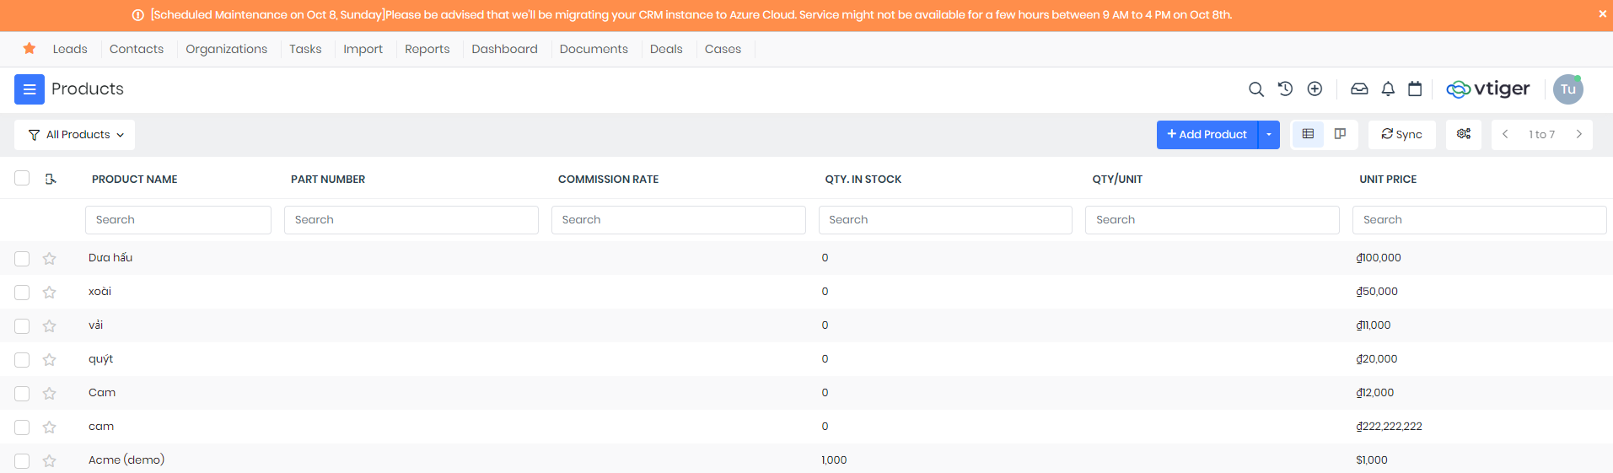

Chức năng Products cho phép doanh nghiệp tạo thông tin hàng hóa, giá cả, thuế và các thông tin liên quan.

Vendor: chức năng cho phép doanh nghiệp quản lí các đơn vị bán hàng, thông tin liên lạc và các thông tin liên quan

-Danh sách đơn vị bán hàng:

* Chức năng Purchase order : Nhập hàng hóa về kho

Giao diện hóa đơn mua hàng :

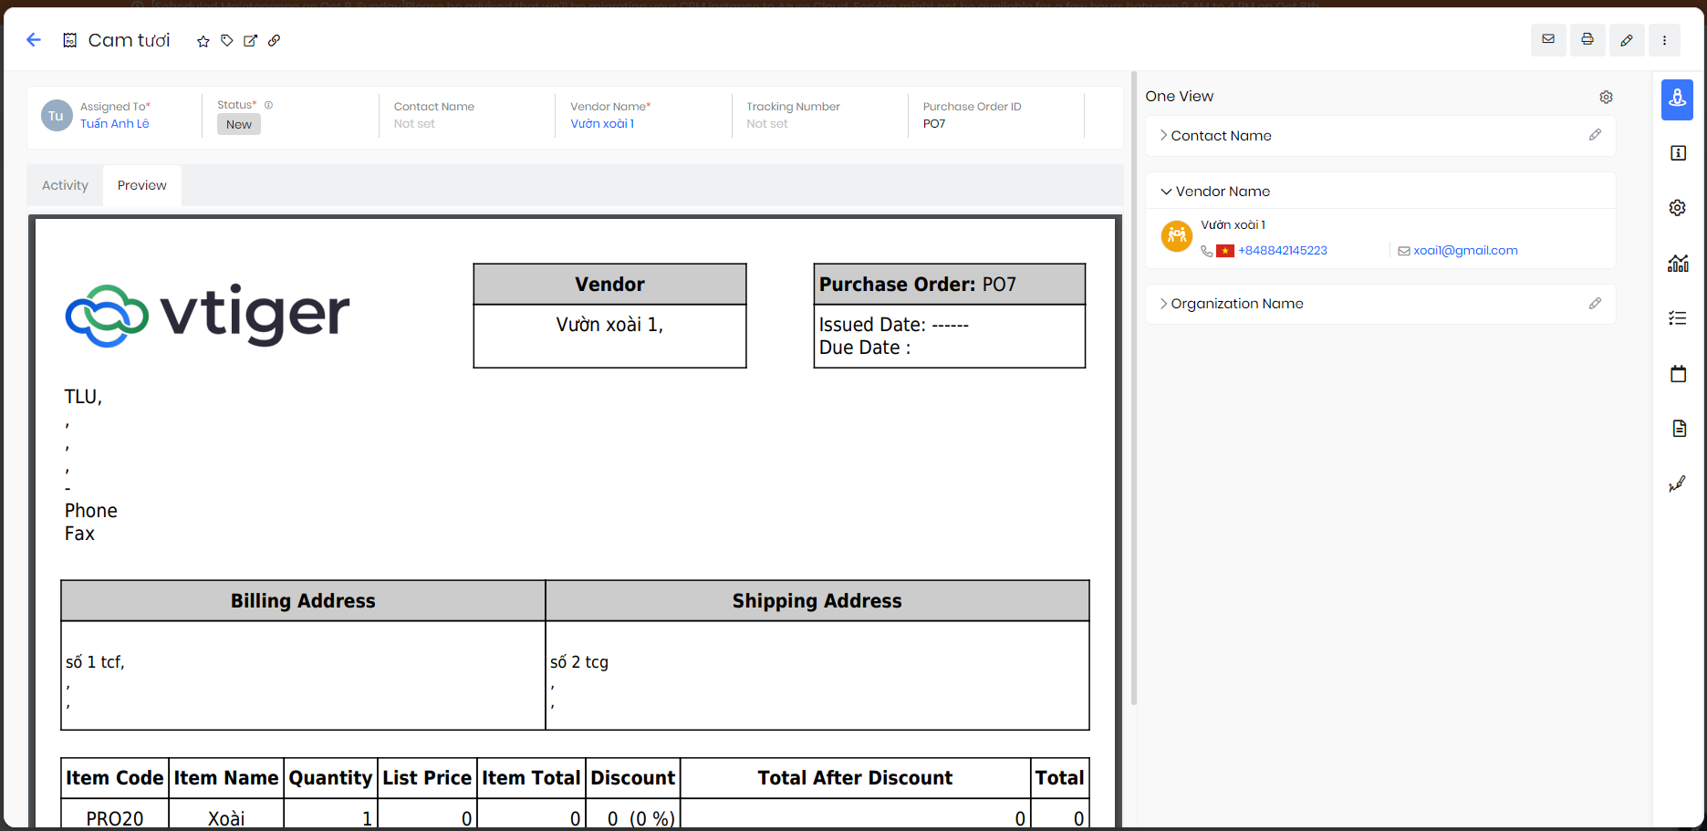

* Các giao dịch nhập hàng đã thực hiện:
* 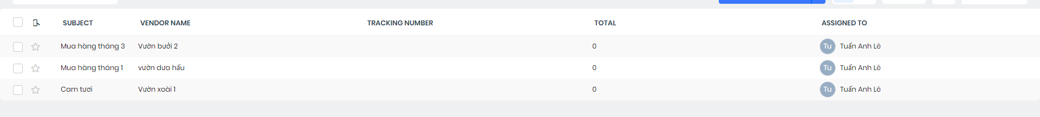

Chức năng contact: Quản lí thông tin khách hàng

[Organizations](https://tlu35581.od2.vtiger.com/view/list?module=Accounts&app=ESSENTIALS) : Tổ chức đối tác của công ty

* Danh sách các tổ chức :
* A screenshot of a computer

  Description automatically generated
* Danh sách khách hàng:
* 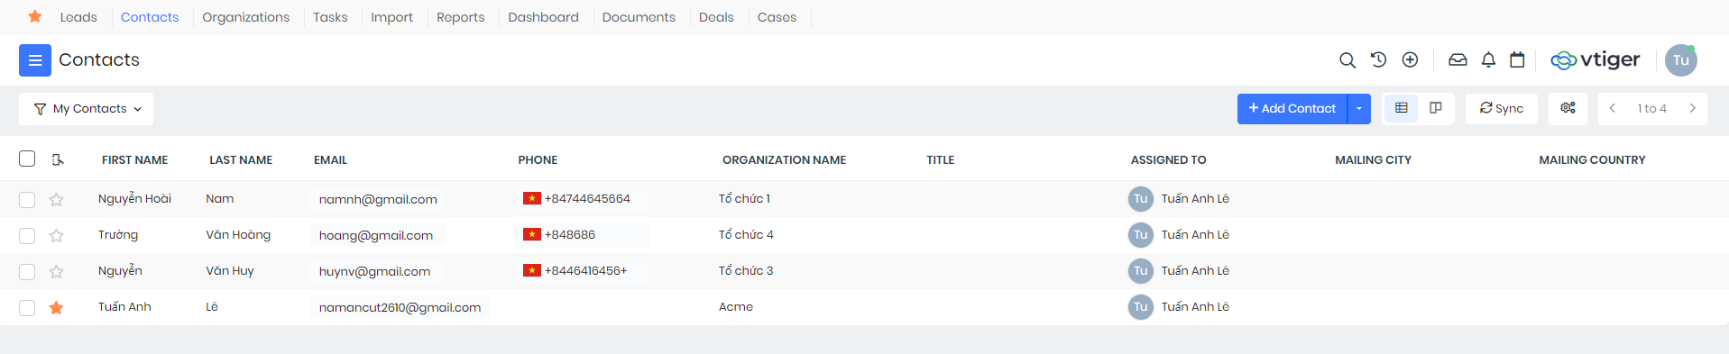
* Các cơ hội bán hàng (deal):

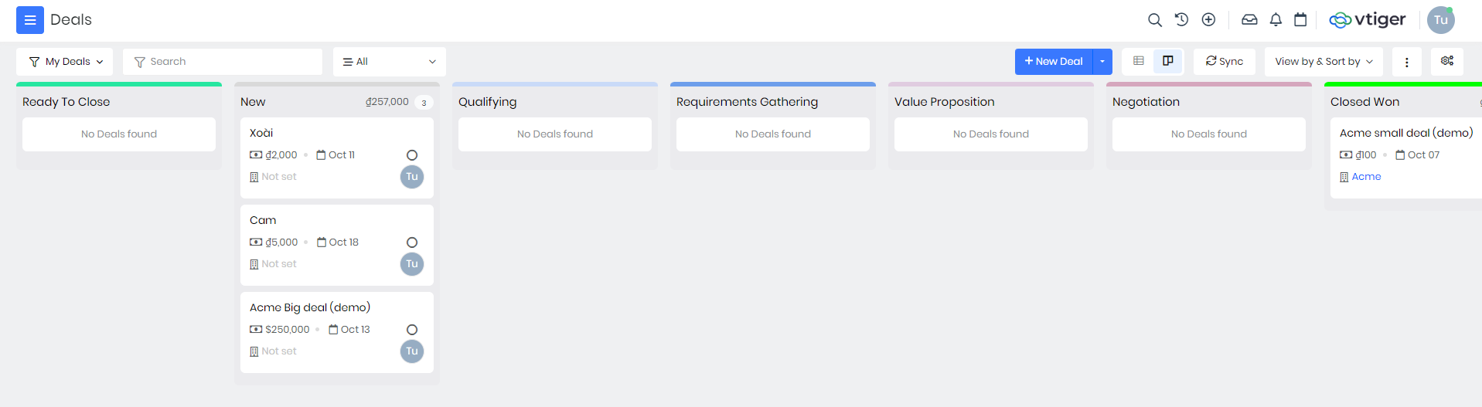

* Báo giá và gắn với deal:
* 
* Đơn đặt hàng:
* A group of people with different colored objects

  Description automatically generated with medium confidence
* Hóa đơn:
* 